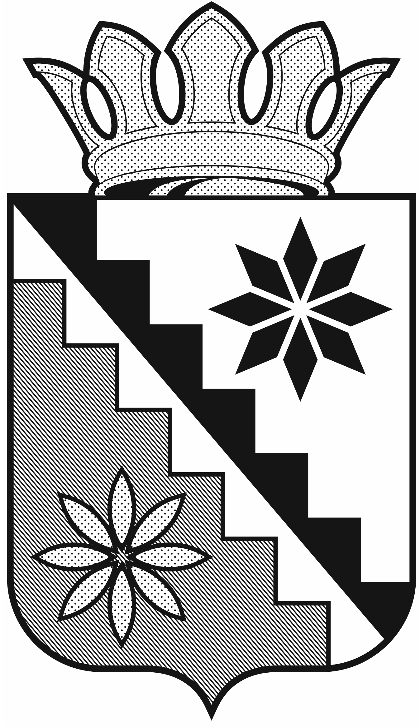

Российская Федерация
Кемеровская область – Кузбасс
Беловский муниципальный округ
администрация Беловского муниципального округа

ПОСТАНОВЛЕНИЕ

от 18 ноября 2022 г. №954
г. Белово

О внесение изменений в постановление администрации Беловского муниципального округа от 10 января 2022г. № 04 «О комиссии по профилактике правонарушений в Беловском муниципальном округе»

В соответствии с Федеральным законом от 23 июня 2016 года № 182-ФЗ «Об основах системы профилактики правонарушений в Российской Федерации», Федеральным законом от 06 октября 2003 года № 131-ФЗ «Об общих принципах организации местного самоуправления в Российской Федерации», руководствуясь Уставом муниципального образования Беловский муниципальный округ Кемеровской области-Кузбасса внести в постановление администрации Беловского муниципального округа от 10 января 2022г. № 04 «О комиссии по профилактике правонарушений в Беловском муниципальном округе» ( в редакции постановления администрации Беловского муниципального округа от 11.03.2022 № 272) следующие изменения:
- Включить в состав комиссии по профилактике правонарушений в Беловском муниципальном округе – Симонян Араксю Арменовну-начальника отдела по координации профилактической работы с несовершеннолетними детьми и защите их прав администрации Беловского муниципального округа.
- Исключить из состава комиссии по профилактике правонарушений в Беловском муниципальном округе – Проскурякову Дарью Владимировну.
3. Опубликовать настоящее постановление в газете «Сельские зори» и разместить на официальном сайте администрации Беловского муниципального округа в информационно-телекоммуникационной сети «Интернет».
4. Контроль за исполнением настоящего постановления оставляю за собой.

5. Постановление вступает в силу после официального опубликования.

И.о.главы Беловского
муниципального округа О.В.Митин

